Goniometrické výrazy

1./ Zjednodušte výraz :

2./ Zjednodušte výraz : =

3./Zjednodušte výraz :

4/ Zjednodušte výraz : =

5./ Zjednodušte výraz :

6./ Zjednodušte výraz :

7./ Zjednodušte výraz :

8./ Zjednodušte výraz:

9./ Zjednodušte výraz:

10./ Zistite, či platí rovnosť:
11./ Zistite, či platí rovnosť:

12./ Zistite, či platí rovnosť:
13./ Zistite, či platí rovnosť:

9) Upravte:
a) b)
c) d)
10) Zjednodušte výrazy
a) b)
c) d)
11) Zjednodušte výrazy
a) 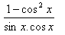 b) 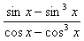 c) 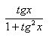

^{d)} 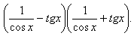 e) 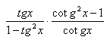 f) 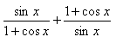

^{12) Zjednodušte}
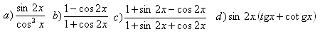

13) Dokážte, že platí rovnosť :
a) 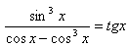 b) 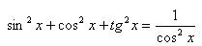

c) 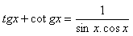 d) 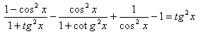

e) 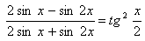 f) 